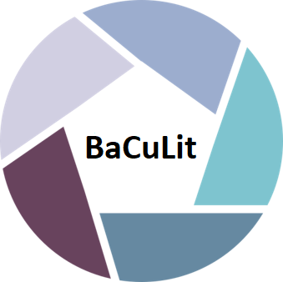
BaCuLit: Vermittlung bildungssprachlicher Lese- und Schreibkompetenzen im Fachunterricht. Ein Handbuch für Sekundarstufen und berufliche Bildung.

FORMULIEREN SIE DREI SÄTZE ZUR CONCEPT MAP „TERRIER“. VERWENDEN SIE DAFÜR AUCH DIE ANGEGEBENEN VERBEN.








